PEMBUATAN WEBSITE JUAL BELI MOBIL SHOWROOM YONO MOBILINDO MENGGUNAKAN LARAVEL

¹Muhammad Tarmidzi Bariq
²Dr. Ahmad Sabri, S.Si, M.Si
¹Jl. 1000 Pekapuran Sukamaju Baru, Tapos, Depok
tarmidzibariq999@gmail.com
²Jl. Margonda Raya 100, Podok cina, Depok
sabri@staff.gunadarma.ac.id
Jurusan Informatika, Fakultas Teknologi Industri,
Universitas Gunadarma

ABSTRAK
Permasalahan kurangnya transparansi informasi kondisi kendaraan, potensi penipuan, dan keterbatasan transaksi konvensional pada jual beli mobil bekas menjadi dasar pengembangan solusi berbasis website untuk showroom Yono Mobilindo. Tujuan dari pengembangan sistem ini adalah memberikan pengalaman yang lebih memuaskan bagi pengguna dan meningkatkan kepercayaan di pasar mobil bekas yang semakin penuh tantangan. Sistem dibangun menggunakan metode System Development Life Cycle (SDLC) model waterfall yang meliputi tahap requirement, desain, implementasi, pengujian, dan pemeliharaan. Website yang dikembangkan menyediakan fitur pencarian kendaraan sesuai kriteria, sistem ulasan pembeli, formulir penjualan mobil, serta sistem pembayaran Down Payment (DP) yang terintegrasi Midtrans. Implementasi menggunakan PHP, Bootstrap, Laravel, Figma, Xampp, MySQL, Visual Studio Code, dan Midtrans untuk mendukung antarmuka, pengelolaan data, serta integrasi pembayaran. Pengujian dilakukan dengan metode Black Box untuk memastikan fungsionalitas sesuai kebutuhan pengguna. Sistem berhasil menghadirkan solusi yang transparan, efisien, dan aman, sehingga mampu meningkatkan kepercayaan antara penjual dan pembeli serta mempercepat proses jual beli kendaraan. Website telah di hosting dan dapat diakses melalui https://yonomobilindo.online.
Kata Kunci: Jual Beli Mobil, Web Aplikasi, Showroom, Laravel, Informatika

ABSTRACT
The lack of transparency regarding vehicle condition information, the potential for fraud, and the limitations of conventional transactions in used car sales led to the development of a website-based solution for the Yono Mobilindo showroom. The goal of this system is to provide a more satisfying user experience and increase trust in the increasingly challenging used car market. The system was built using the System Development Life Cycle (SDLC) waterfall model, encompassing requirements, design, implementation, testing, and maintenance. The website provides a vehicle search feature based on criteria, a buyer review system, a car sales form, and a down payment (DP) system integrated with Midtrans. The implementation used PHP, Bootstrap, Laravel, Figma, Xampp, MySQL, Visual Studio Code, and Midtrans to support the interface, data management, and payment integration. Black Box testing was conducted to ensure functionality met user needs. The system successfully delivered a transparent, efficient, and secure solution, thereby increasing trust between sellers and buyers and accelerating the vehicle sales process. The website has been hosted and can be accessed at https://yonomobilindo.online.
Keywords: Car Sales, Web Application, Showroom, Laravel, Informatics

PENDAHULUAN
Kemajuan di bidang teknologi informasi berkontribusi terhadap peningkatan yang substansial dalam industri perdagangan kendaraan, terutama dalam aktivitas jual beli mobil bekas. Teknologi digital, khususnya internet, memberikan kemudahan bagi konsumen untuk mengakses berbagai informasi tentang kendaraan bekas secara lebih cepat dan efisien. Di Indonesia, pasar mobil bekas terus berkembang pesat karena permintaan masyarakat terhadap kendaraan pribadi yang lebih terjangkau terus meningkat. Dengan harga mobil baru yang relatif tinggi, mobil bekas menjadi pilihan yang lebih ekonomis bagi banyak orang.
Dalam konteks pasar mobil bekas, terdapat beberapa permasalahan yang menjadi hambatan utama dalam kelancaran transaksi, antara lain adalah kurangnya transparansi mengenai kondisi kendaraan, akuratan informasi terkait harga, serta potensi adanya penipuan antara penjual dan pembeli. Banyak pembeli merasa khawatir akan keaslian informasi mengenai mobil yang dijual seperti riwayat kecelakaan atau kondisi mesin yang sebenarnya
Beberapa penelitian terkait aplikasi jual beli mobil bekas berbasis website telah dilakukan untuk mengatasi masalah-masalah tersebut. Penelitian mengenai pengalaman pengguna aplikasi jual beli mobil bekas menunjukkan bahwa informasi berkualitas tinggi, seperti gambar dan deskripsi kendaraan yang jelas, dapat meningkatkan kepercayaan pengguna.
Penelitian ini dirancang menggunakan situs web melalui penerapan fitur pencarian untuk memudahkan pengguna dalam menentukan mobil sesuai dengan pilihan, fitur ulasan pembeli yang memberikan gambaran dari pengalaman pengguna sebelumnya, serta fitur uang muka yang memungkinkan pembeli untuk memeriksa mobil terlebih dahulu sebelum melakukan pembelian, aplikasi ini diharapkan dapat meningkatkan transparansi serta kepercayaan dalam proses jual beli. Selain itu, fitur jual mobil yang memudahkan penjual dalam menawarkan mobilnya, beserta informasi terkait mobil yang dijual yang mencakup kondisi kendaraan, harga, dan riwayat servis, diharapkan dapat menciptakan transaksi yang lebih aman dan efisien bagi kedua belah pihak.
Pada penelitian ini pemilihan framework Laravel sebagai dasar pengembangan website dilakukan karena Laravel memiliki struktur yang rapi dan mudah dikembangkan, sehingga membantu mempercepat proses pembuatan sistem. Laravel juga dikenal memiliki keamanan yang baik, fitur bawaan yang lengkap, serta dukungan komunitas yang luas sehingga memudahkan dalam pemeliharaan maupun pengembangan lanjutan. Dengan keunggulan tersebut, Laravel dianggap sesuai untuk membangun platform jual beli mobil bekas yang membutuhkan transparansi, keandalan, serta kemampuan integrasi dengan layanan pihak ketiga seperti Midtrans.

Tujuan
Tujuan yang ingin dicapai dalam pelaksanaan penelitian ini dapat dirinci sebagai berikut:
- Membuat aplikasi jual beli mobil bekas berbasis situs web yang dilengkapi dengan fitur pencarian, ulasan pembeli, sistem uang muka fitur jual mobil, dan informasi detail mobil untuk mempermudah transaksi jual beli mobil bekas secara online.
- Memecahkan masalah kurangnya transparansi informasi mengenai kondisi mobil dan riwayat transaksi dalam pasar mobil bekas, serta mengurangi potensi penipuan antara penjual dan pembeli.
- Memberikan wawasan lebih dalam tentang penggunaan sistem pembayaran uang muka dan ulasan untuk memastikan keamanan, kepercayaan, dan kualitas dalam transaksi jual beli kendaraan.
- Mampu memberikan pengalaman yang lebih memuaskan bagi pengguna dan memperbesar kepercayaan di pasar mobil bekas yang semakin penuh tantangan.

METODE PENELITIAN
Penelitian ini menerapkan pengembangan perangkat lunak System Development Life Cycle (SDLC) tipe waterfall. Pendekatan ini dipilih untuk memastikan pengembangan aplikasi dilakukan secara terstruktur dan sistematis melalui tahapan-tahapan yang jelas dan terarah. Gambar 1 memperlihatkan model waterfall yang digunakan dalam pengembangan perangkat lunak.
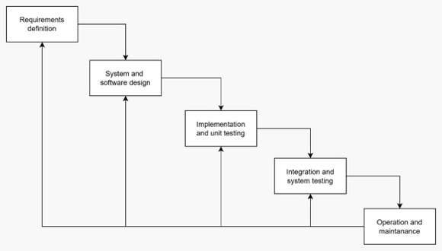
Gambar 1. Metode Waterfall
Menurut Romadhon, Yudhistira, & Mukrodin (2021), tahapan dalam model SDLC tipe waterfall adalah sebagai berikut:
- Requirement Definition
Proses ini meliputi penentuan fitur, batasan, serta tujuan sistem dengan melakukan konsultasi langsung bersama pengguna. Semua elemen tersebut kemudian dirinci secara mendalam dan dijadikan sebagai spesifikasi sistem.

- System and Software Design
Pada tahap ini, arsitektur sistem dikembangkan berdasarkan kebutuhan yang telah ditentukan. Selain itu, dilakukan pula identifikasi serta pemodelan abstraksi dasar dari sistem perangkat lunak beserta hubungan antar komponennya.
- Implementation and Unit Testing
Pada tahap ini, desain perangkat lunak direalisasikan dalam bentuk unit program yang kemudian diuji untuk memastikan kesesuaian dengan spesifikasi yang telah ditetapkan.
- Integration and System Testing
Pada tahap ini, unit-unit program diintegrasikan dan diuji secara keseluruhan sebagai satu sistem untuk memastikan pemenuhan semua persyaratan yang telah ditetapkan. Setelah itu, sistem diserahkan kepada pengguna.
- Operation and Maintance
Pada tahap ini, sistem dipasang dan mulai digunakan oleh pengguna. Selain itu, dilakukan perbaikan terhadap kesalahan yang belum teridentifikasi pada tahap sebelumnya serta pengembangan lanjutan berupa penambahan fitur dan fungsi baru.

PEMBAHASAN
Konsep Showroom
Showroom adalah bentuk usaha yang berhubungan erat dengan sektor ritel, berfungsi sebagai lokasi penjualan berbagai produk. Saat ini, showroom umumnya dimanfaatkan untuk memasarkan kendaraan, baik mobil baru maupun mobil bekas (Noorviandra, Sanjaya, & Aji, 2020).
Sistem Pencarian dan Filter
Fitur pencarian dan penyaringan merupakan elemen esensial dalam aplikasi maupun situs web jual beli, yang berfungsi untuk mempermudah pengguna dalam menemukan produk yang sesuai dengan kriteria atau kebutuhannya secara lebih cepat dan efisien. Sistem ini memungkinkan pengguna memasukkan kata kunci (misalnya: brand mobil, model, atau tahun) untuk menampilkan hasil yang relevan dari seluruh data yang tersedia di platform.
Rancangan Use Case Diagram Role User
Use case diagram role user menggambarkan alur interaksi antara pengguna dan berbagai fitur dalam sistem showroom mobil. Pengguna dapat mengakses halaman utama (home), melakukan masuk untuk mengakses fitur lebih lanjut, membeli mobil, menjual mobil, memberikan testimoni, melakukan pembayaran uang muka serta melihat daftar mobil yang tersedia. Pengguna juga dapat memonitor riwayat transaksi pembelian, penjualan, dan permintaan penjualan mobil, serta mengakses halaman utama untuk ringkasan aktivitas sistem. Pada Gambar 2 diagram ini menunjukkan bagaimana pengguna berinteraksi dengan sistem untuk menyelesaikan berbagai transaksi terkait mobil.
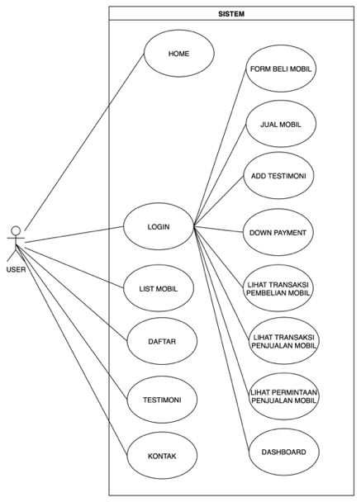
Gambar 2. Use Case Diagram Role User

Activity Diagram Uang Muka
Gambar 3 menggambarkan activity diagram proses pembayaran uang muka pengguna, mulai dari pemilihan mobil hingga penyimpanan data pembayaran dalam sistem.
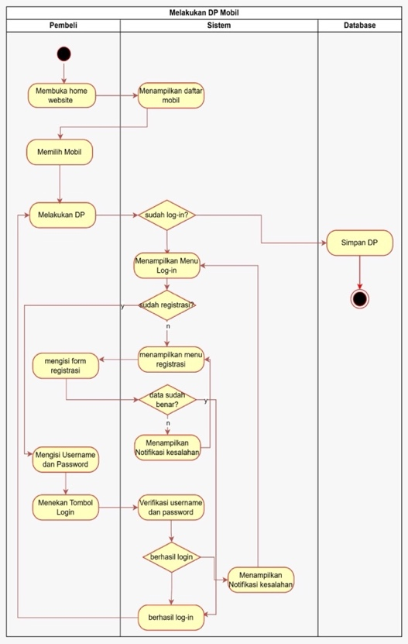
Gambar 3. Activity Diagram Uang Muka
Activity Diagram Pembelian Mobil
Gambar 4 menggambarkan activity diagram alur proses pembelian mobil oleh pembeli, termasuk pengecekan kondisi mobil dan pengisian ulasan setelah transaksi.

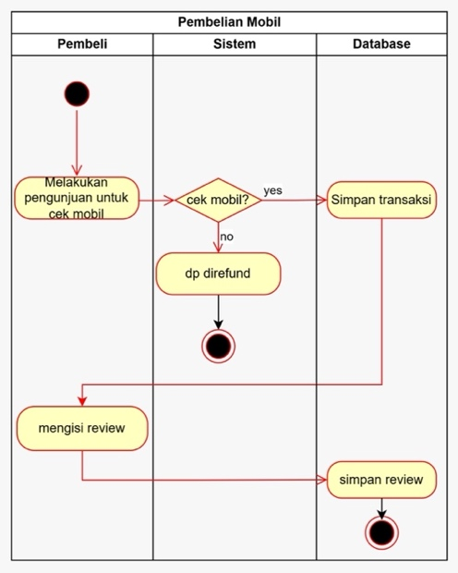
Gambar 4. Activity Diagram Pembelian Mobil
Activity Diagram Penjualan Mobil
Gambar 5 menunjukkan activity diagram alur aktivitas yang dilakukan oleh penjual dalam proses penjualan mobil melalui sistem, termasuk tahapan validasi dan inspeksi oleh admin.
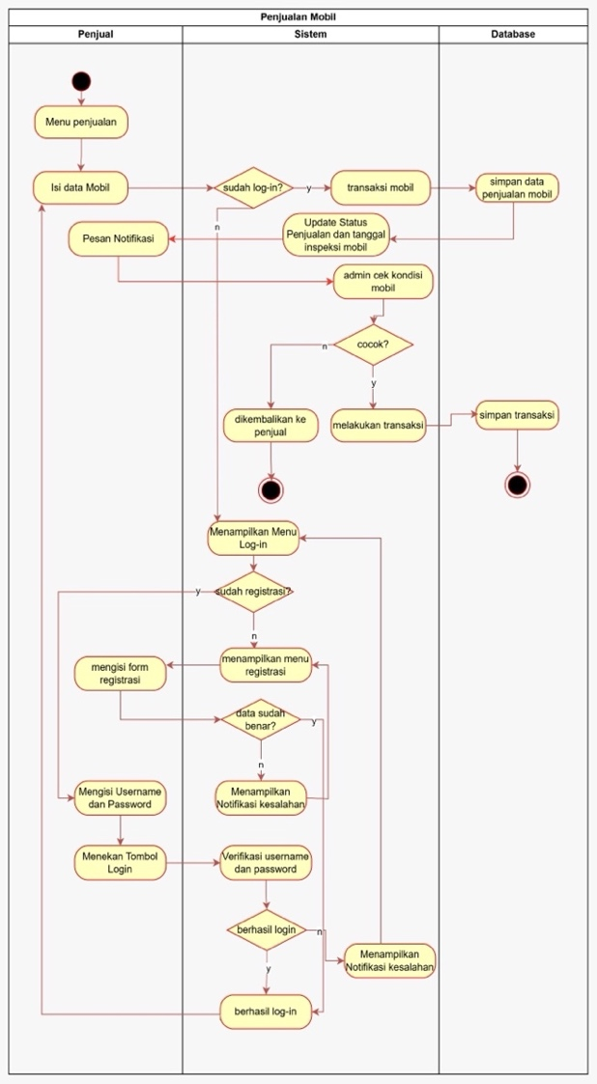
Gambar 5. Activity Diagram Penjualan Mobil
Tampilan Halaman Utama
Halaman ini merupakan tampilan depan dari situs web showroom mobil, yang menyediakan informasi tentang mobil yang tersedia untuk dijual. Pengguna dapat mencari mobil berdasarkan model, jenis, dan tahun melalui kolom pencarian di bagian atas. Di bawahnya, terdapat daftar mobil yang tersedia beserta harga dan gambar mobil tersebut. Selain itu, terdapat bagian apa kata pelanggan kami, yang menampilkan testimoni dari pembeli sebelumnya, termasuk foto pelanggan yang telah membeli mobil. Gambar 6 terdapat informasi lebih lanjut mengenai showroom, termasuk testimonial dari pemilik showroom.
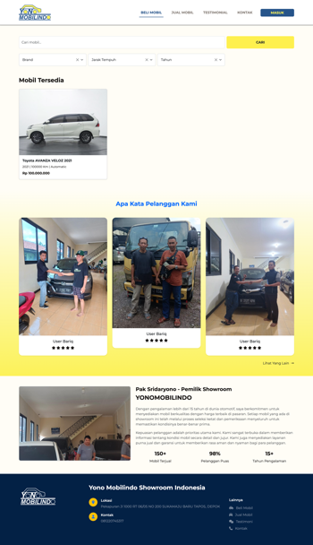
Gambar 6. Tampilan Halaman Utama
Tampilan Halaman Jual Mobil
Halaman ini merupakan formulir untuk menjual mobil di situs web showroom. Pengguna diminta untuk mengisi informasi terkait mobil yang akan dijual, seperti merek, model, tahun, dan harga. Selain itu, pengguna juga diminta untuk memberikan detail inspeksi kendaraan dan lokasi inspeksi yang akan dilakukan. Gambar 7 menunjukkan tampilan halaman jual mobil.
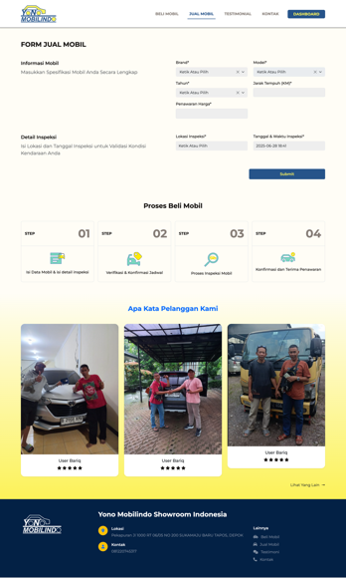
Gambar 7 Tampilan Halaman Jual Mobil
Tampilan Detail Mobil
Halaman detail mobil pada sistem Yono Mobilindo dirancang untuk menyajikan informasi kendaraan secara lengkap dan terstruktur. Gambar 8 menampilkan tampilan halaman yang mencakup informasi umum kendaraan seperti tahun produksi, transmisi, bahan bakar, warna, jarak tempuh, serta harga.
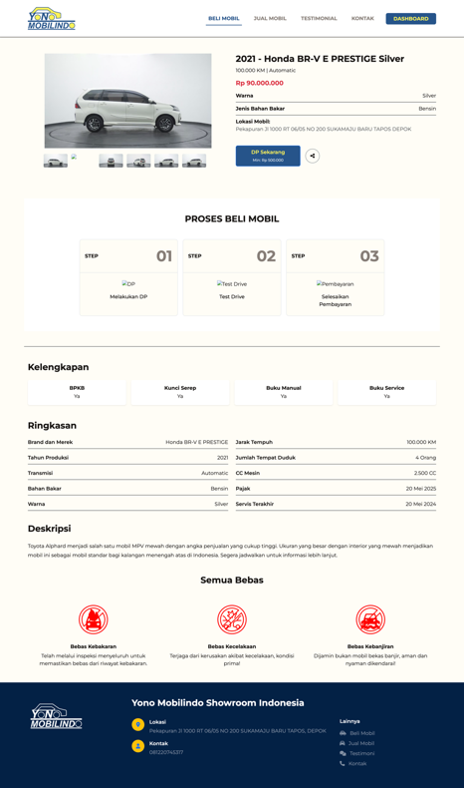
Gambar 8 Tampilan Detail Mobil
Tampilan Uang Muka
Halaman pembayaran uang muka pada sistem Yono Mobilindo dirancang untuk memfasilitasi proses pembayaran uang muka kendaraan secara mudah dan terarah. Gambar 9 menunjukkan tampilan formulir yang terdiri atas masukkan tanggal janji temu, waktu, dan jumlah nominal uang muka.
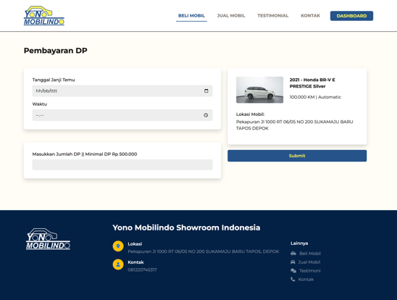
Gambar 9 Tampilan Uang Muka
Tampilan Halaman Masuk
Halaman ini menampilkan formulir masuk untuk pengguna yang ingin mengakses akun mereka di situs Yono Mobilindo. Pada Gambar 10 Pengguna diminta untuk memasukkan alamat email dan kata sandi untuk masuk.
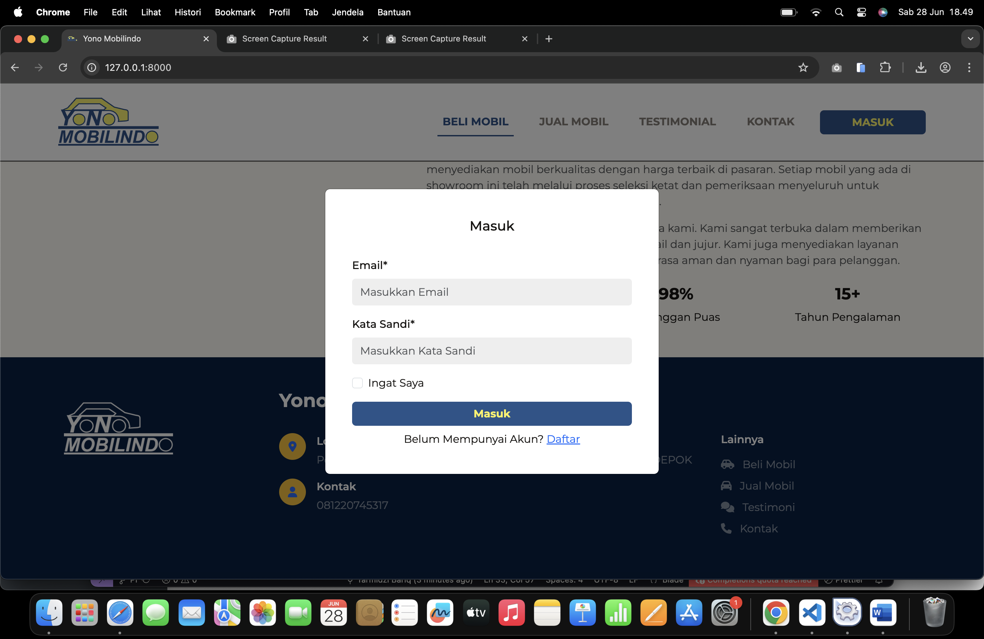
Gambar 10 Tampilan Halaman Masuk
Tampilan Halaman Daftar
Halaman ini adalah formulir pendaftaran untuk pengguna baru yang ingin membuat akun di situs Yono Mobilindo. Pada Gambar 11 pengguna diminta untuk mengisi informasi pribadi, termasuk nama lengkap, email, kata sandi, konfirmasi kata sandi, dan nomor telepon.
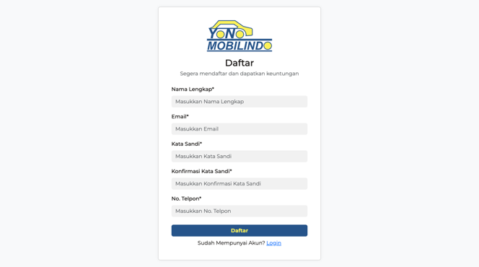
Gambar 11 Tampilan Halaman Daftar
Uji Coba Sistem
Uji coba sistem menggunakan metode black box testing untuk memverifikasi bahwa semua fungsi berjalan sesuai spesifikasi tanpa melihat struktur internal kode. Hasil pengujian terhadap fitur-fitur yang terdapat pada halaman home ditunjukkan dalam Tabel 1.
Tabel 1 Uji Coba Sistem
Pengujian Halaman Home
Fitur yang Diuji | Input/Uji Coba | Output yang Diharapkan | Hasil Uji | Status
Filter | Brand, Model, Tahun, Jarak Tempuh | Menampilkan mobil sesuai kriteria filter | Output sesuai | Lulus
Informasi Mobil Tersedia | - | Menampilkan daftar mobil yang tersedia | Output sesuai | Lulus
Informasi Testimonial | - | Menampilkan ulasan dan rating pembeli sebelumnya | Output sesuai | Lulus
Detail Mobil | - | Menampilkan spesifikasi, riwayat servis, kondisi, dan foto mobil | Output sesuai | Lulus
Form Pembayaran DP Mobil | Tanggal Janji, Waktu Janji, Jumlah DP | Data pembayaran DP tersimpan dan terverifikasi | Output sesuai | Lulus
Form Jual Mobil | Brand, Model, Tahun, Jarak Tempuh, Harga, Lokasi | Detail mobil untuk dijual tersimpan dalam sistem | Output sesuai | Lulus
Informasi Kontak | - | Menampilkan informasi kontak showroom | Output sesuai | Lulus
Formulir Masuk | Email, Password | Pengguna berhasil login dengan kredensial valid | Output sesuai | Lulus
Formulir Daftar | Nama, Email, Password, No Telepon | Akun pengguna baru berhasil dibuat | Output sesuai | Lulus

Uji Coba Pengguna
Penelitian ini menerapkan metode User Acceptance Testing (UAT) untuk mengevaluasi tingkat penerimaan pengguna terhadap situs web Yono Mobilindo. Pengujian dilakukan melalui kuesioner berbasis Google Forms untuk menilai aspek kegunaan, kemudahan, serta manfaat sistem sebagai dasar rekomendasi pengembangan lebih lanjut.
Keterangan :
- 1 : Sangat Tidak Setuju
- 2 : Tidak Setuju
- 3 : Normal
- 4 : Setuju
- 5 : Sangat Setuju

Tabel 2 Uji Coba Pengguna
No | Pertanyaan | 1 | 2 | 3 | 4 | 5
1 | Seberapa mudah Anda menemukan mobil sesuai kriteria yang diinginkan? |  |  | 2 | 5 | 2
2 | Apakah hasil pencarian sesuai dengan harapan Anda? |  | 1 | 1 | 4 | 3
3 | Apakah metode pembayaran DP mudah dipahami? |  |  | 1 | 7 | 1
4 | Apakah fitur DP membantu Anda merasa lebih aman sebelum membeli mobil? |  |  | 1 | 3 | 5
5 | Apakah informasi (kondisi, harga, riwayat servis) cukup jelas dan lengkap? |  |  | 1 | 3 | 5
6 | Apakah informasi yang ditampilkan membantu Anda dalam membuat keputusan? |  |  | 2 | 3 | 4
7 | Apakah fitur ulasan dari pembeli lain bermanfaat bagi Anda? |  |  |  | 4 | 5
8 | Apakah Anda mempercayai ulasan dari pengguna yang telah membeli mobil? |  |  | 3 | 3 | 3
9 | Secara keseluruhan, bagaimana pengalaman Anda menggunakan aplikasi ini? |  |  | 1 | 4 | 4
10 | Apakah website berjalan dengan baik/tidak ada error? |  |  | 1 | 4 | 5

Berdasarkan hasil pengujian UAT, situs web Yono Mobilindo memperoleh nilai rata-rata 4,29 dari skala 5,00. Skor ini merepresentasikan kategori 'Setuju' dan menegaskan bahwa tingkat penerimaan pengguna terhadap sistem berada pada kualifikasi yang baik.

PENUTUP
Penelitian ini berhasil merancang dan mengimplementasikan sistem jual beli mobil bekas berbasis website sebagai solusi untuk meningkatkan transparansi, keamanan, dan efisiensi transaksi. Sistem yang dikembangkan menyediakan fitur pencarian kendaraan, ulasan pembeli, pembayaran uang muka, serta formulir penjualan mobil yang mendukung proses transaksi secara lebih terstruktur dan terpercaya.
Pengembangan sistem dilakukan menggunakan metode System Development Life Cycle (SDLC) tipe waterfall, sehingga setiap tahapan pengembangan dapat berjalan secara sistematis dan sesuai dengan kebutuhan pengguna. Pemanfaatan teknologi PHP, Laravel, MySQL, Midtrans, dan Bootstrap memungkinkan integrasi pembayaran digital yang aman serta antarmuka yang mudah digunakan. Hasil pengujian menggunakan metode black box menunjukkan bahwa seluruh fungsi sistem berjalan sesuai dengan spesifikasi yang dirancang. Dengan demikian, sistem ini diharapkan mampu meningkatkan kepercayaan antara pembeli dan penjual serta mempercepat proses transaksi jual beli mobil bekas.

DAFTAR PUSTAKA
AdminLTE. (2022). Licence. Retrieved from https://adminlte.io/docs/3.2/license.html
Figma. (n.d.). Help. Retrieved from https://help.figma.com/hc/en-us/articles/14563969806359-What-is-Figma
Kamisa, N., Devita P, A., & Novita, D. (2022). Pengaruh Online Customer Review dan Online Customer Rating terhadap Kepercayaan Konsumen (Studi kasus: Pengguna Shopee di Bandar Lampung). Journal of Economic and Business Research, 23–24.
Krisbiantoro, D., & Abda'u, P. D. (2021). Dasar Pemrograman Web dengan Bahasa HTML, PHP, dan Database MySQL (Vol. 1). Zahira Media Publisher.
Kurniansyah, M. I., & S. S. (2020). Sistem Pendukung Keputusan Pemilihan Server Hosting dan Domain Terbaik untuk Web Server Menerapkan Metode VIKOR. Jurnal Sistem Komputer dan Informatika (JSON), 14–24.
Laravel. (n.d.). Installation – Laravel Documentation. Retrieved from https://laravel.com/docs/12.x
Limbong, T., & Sriadhi. (2021). Pemrograman Web Dasar. Yayasan Kita Menulis.
Maulidah, A. R., Astuti, R. P., Nisa, K., Erlangga, W., & Hambarwati, E. (2024). Perkembangan Sistem Pembayaran Digital pada Era Revolusi Industri 4.0 di Indonesia. Jurnal Ekonomi dan Bisnis Digital, 800.
Midtrans. (n.d.). Home. Retrieved from https://midtrans.com/
Muliadi, Andriani, M., & Irawan, H. (2020). Perancangan Sistem Informasi Pemesanan Kamar Hotel Berbasis Website Menggunakan Data Flow Diagram (DFD). Jurnal Integrasi Sistem Industri, 113.
Noorviandra, S. A., Sanjaya, M. B., & Aji, P. (2020). Aplikasi Jual Beli dan Tukar Tambah Mobil Bekas pada Dya Motor Bandung. e-Proceeding of Applied Science, 6(2), 1578.
Ramadhan, R. (2023). Rancangan Bangun E-Learning dan Repositori Digital dengan Platform GitHub (Studi Kasus: Centratama Telekomunikasi Indonesia). Jakarta: Universitas Islam Negeri Syarif Hidayatullah Jakarta.
Sanawiah, S., & Hartiningsih, W. B. (2020). Sistem Informasi Verifikasi dan Validasi Penempatan Jabatan Pelaksana pada Pemerintah Provinsi DKI Jakarta. Jurnal Sistem Informasi dan Telematika, 52.
Shaleh, I. A., Prayogi, J., Pirdaus, P., Syawal, R., & Saifudin, A. (2021). Pengujian Black Box pada Sistem Informasi Penjualan Buku Berbasis Web dengan Teknik Equivalent Partitions. Jurnal Teknologi Sistem Informasi dan Aplikasi, 39.
Silalahi, F. D. (2022). Manajemen Database MySQL (Structured Query Language). Semarang: Yayasan PRIMA Agus Teknik.
VSCODE. (n.d.). Visual Studio Code – Code Editing. Redefined. Retrieved from https://code.visualstudio.com

